Планировка и посадка. Дендрологический план. | Планировка на местности  Посадка каркаса аллей с двух сторон лабиринта  Закладка сена на посадочные полосы.
Работа с дипломными проектами
- общий дендрологический план лабиринта
-тематические площадки и сады лабиринта
-тематические предметы архитектуры
- ITвещи в ландшафтной парковой архитектуре (арки, фигурки, инсталяции)
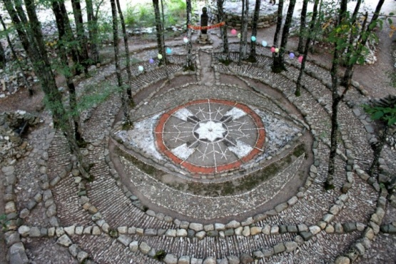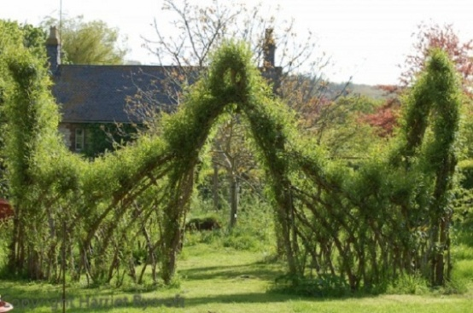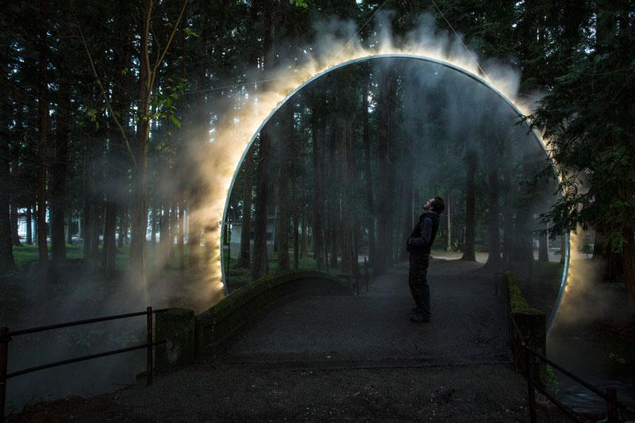

Посадка растений.
Установка арок и столбов под вьющиеся растения
Обустройство под пруды.
Обустройство сенсорных дорожек
Обустройство тематических площадок:
Качели, чаша с огнем, чаши с водой, изготовление лежачего камня из солей и опилок.
Производство и укладка плитки на сенсорные дорожки (100 метров)
Установка звуковых столбиков, и колокольчиков.
Создание авторских площадок ландшафта по дипломным проектам
Все студенты практиканты на уход за растениями и создание малых архитектурных форм.
Уход и формовка растений. Прополка и укладка сена.
Садовая архитектура | Быстро сборные и разборные скамейки, стулья, столы, клумбы, столешницы с фитобаром,  Примеры:  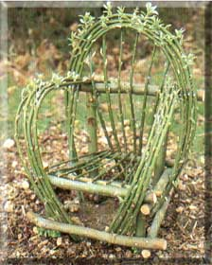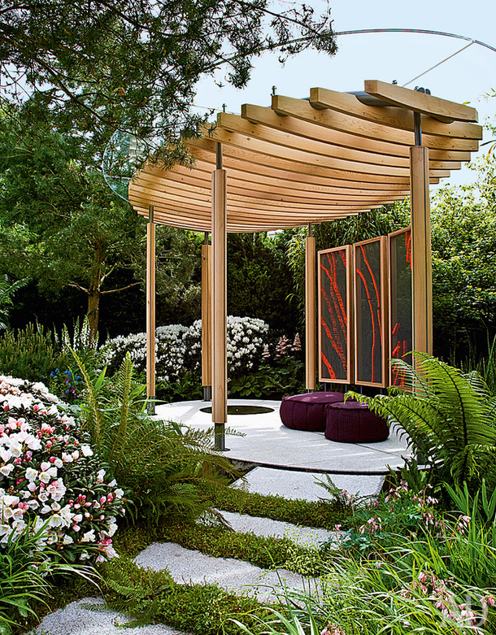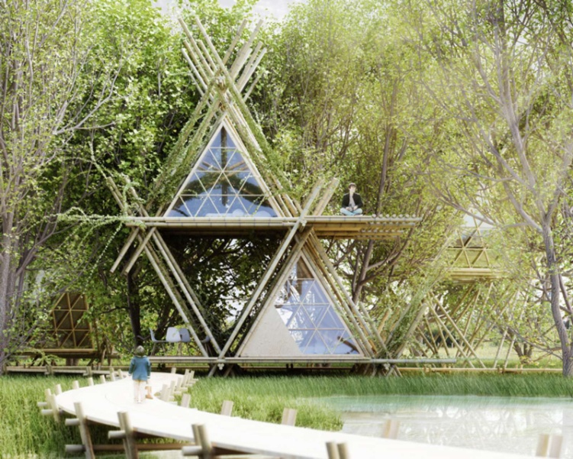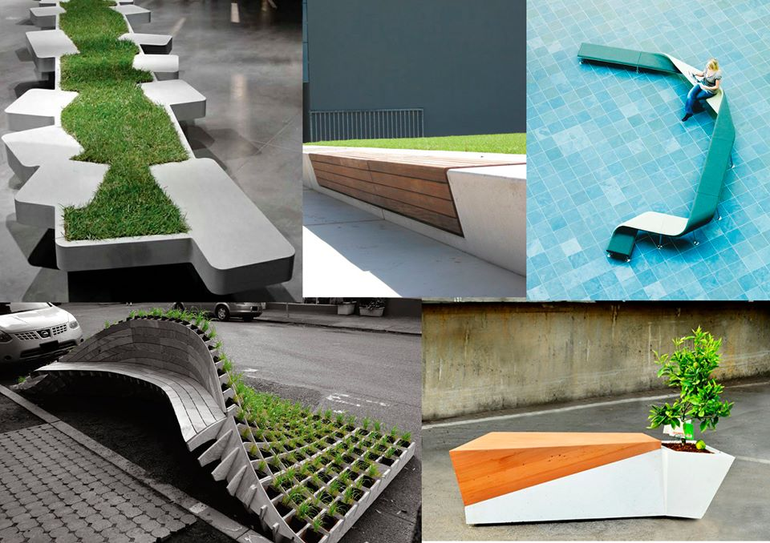
Брендинг | Разработка единого стиля - логотипы, буклеты, рекламки, информационные брошюры, каталог растений.
Сувенирная продукция | Единый дизайн для сувениров и подарков гостям: шкатулки, коробочки и упаковки для трав (чай специя просто пряные травы), цветочные горшочки, подушки из трав, тарелки с картинками лабиринта, мед и варенье в баночках…
Малые архитектурные формы | Изготовление витражей, арок, кормушек для птиц, плитку на дорожки, вазоны, маленькие статуи и фигуры лешего, домового…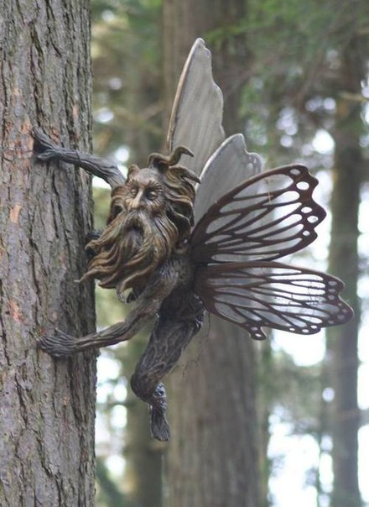
Образовательные программы | Примеры: Семинар "Аптекарский огород". Образовательный квест «Збитень - эликсир здоровья». Спортивный квест природотерапии «Движение». Театрализованный квест школы травничества «Тургеневские тропы». Оздоровительный курс природо терапии "Сенсорный путь". Тимбилдинг для школьников «Природный лабиринт». Количество Агроквест дендротерапии для школьников «ЛАБИРИНТ-ЛЕС».

